
НАЦІОНАЛЬНИЙ ТЕХНІЧНИЙ УНІВЕРСИТЕТ УКРАЇНИ
«Київський політехнічний інститут ім. І. Сікорського»
Інститут Прикладного Системного Аналізу
Кафедра Системного Проектування

ПОЯСНЮВАЛЬНА ЗАПИСКА
про виконання курсової роботи
з дисципліни «Паралельні обчислення»

Виконав:
студент IV курсу, ДА-22
Шаповалов Михайло
Прийняв:
асистент Яременко В. С.

Київ – 2025
ЗМІСТ
Вступ 3
Проєктування системи 4
Структура проекту та діаграма класів 7
Результат 9
Тестування 13
Висновки 17
Літературні джерела 18
Додаток А — лістинг коду 19

Вступ

Назва роботи: Розробка веб-сервісу для пошуку інформації за ключовими словами
Завдання роботи
Завданням курсової роботи є створення програмного забезпечення, орієнтованого на формування та використання структури даних типу інвертований індекс. Інвертований індекс забезпечує ефективний, наближений до константного, пошук інформації у великих обсягах текстових даних, зокрема у файлових колекціях або веб-сторінках.
Мета роботи
Метою курсової роботи є розробка веб-сервера, який виконує побудову інвертованого індексу на основі текстових файлів та забезпечує швидкий пошук інформації за ключовими словами.
Система повинна:
- підтримувати багатопоточність для прискорення процесу індексації та обробки запитів;
- гарантувати синхронізований паралельний доступ до структур даних;
- забезпечувати міжпроцесну взаємодію клієнт–сервер через мережеві сокети;

Проєктування системи

У цьому розділі описано архітектуру програмного забезпечення, функціональні можливості системи, логіку взаємодії між клієнтами та сервером, а також проєктні рішення щодо багатопоточності, оновлення індексу та обробки пошукових запитів.

Use case діаграма відображає основні можливості системи з точки зору користувача (клієнта). Вона дозволяє визначити ключові сценарії взаємодії, які мають бути реалізовані сервісом.
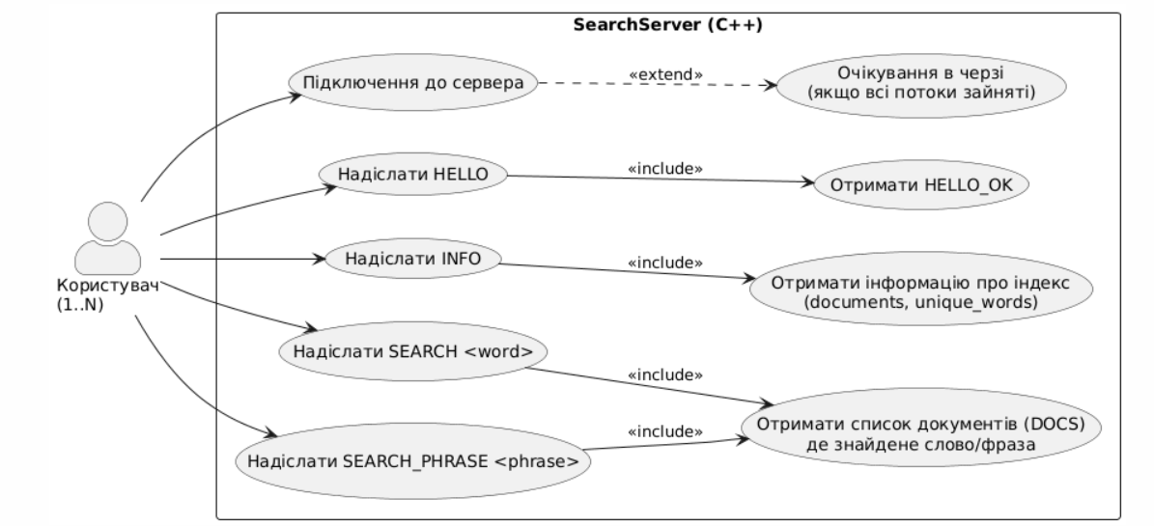
Рисунок 1 — Use case діаграма застосунку.

Побудуємо sequence diagrams для основних юзкейсів:
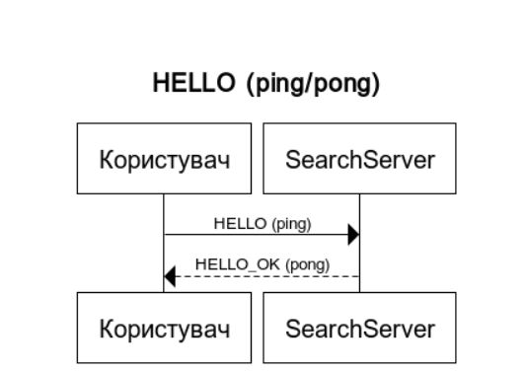
Рисунок 2 — Користувач перевіряє зв’язок із сервером.

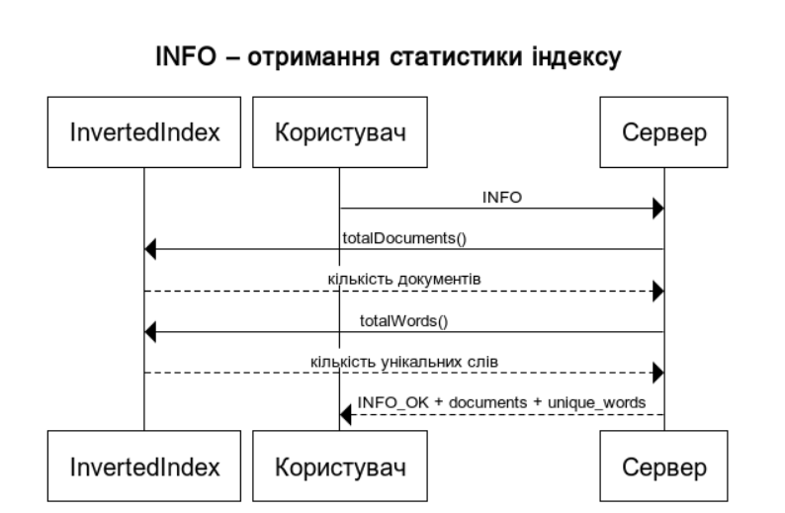
Рисунок 3 — Користувач надсилає запит на отримання статистики.

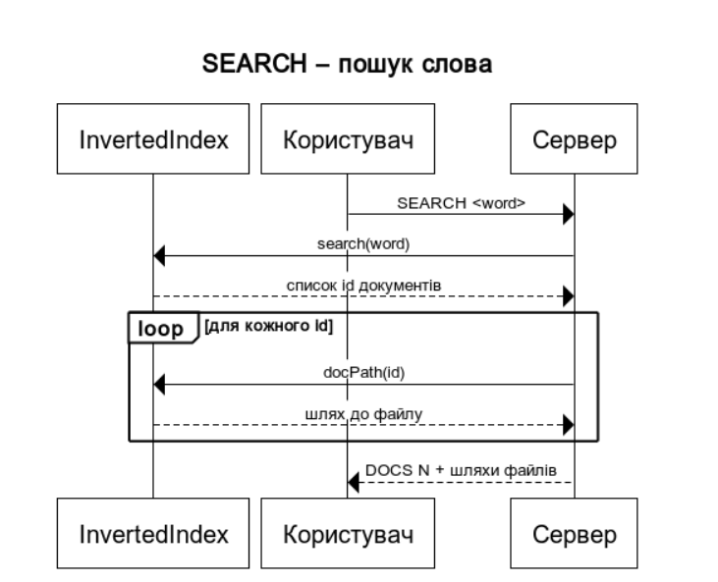
Рисунок 4 — Користувач надсилає запит на пошук за словом.
Серверна частина системи реалізована мовою C++ та працює як TCP-сервер на основі Winsock. Для обробки запитів від багатьох клієнтів сервер використовує пул потоків (ThreadPool), кількість робочих потоків задається під час запуску. Це дозволяє системі масштабуватися та виконувати кілька клієнтських команд одночасно.
Сервер взаємодіє з інвертованим індексом, побудованим на основі власної concurrent map, що забезпечує безпечний паралельний доступ до структури даних без race condition. Комунікація між клієнтами та сервером здійснюється через мережеві сокети, відповідно до прикладного протоколу, реалізованого у проєкті.
У системі передбачено два типи клієнтів: консольний C++-клієнт та веб-клієнт на Node.js. Обидва клієнти використовують однакові команди, різняться лише способом введення та відображення результатів.
Основні можливості клієнта:
HELLO: перевірка з’єднання; сервер повертає HELLO_OK.
INFO: отримання статистики індексу (кількість документів та унікальних слів).
SEARCH <word>: пошук одного слова; сервер повертає список файлів.
SEARCH_PHRASE <phrase>: пошук фрази; сервер повертає документи, де знайдено відповідну фразу.
Результати пошуку повертаються у форматі DOCS N з переліком відповідних шляхів до файлів.

Структура проекту та діаграма класів

Проєкт організовано відповідно до функціональних вимог системи та розділений на логічні модулі. Така структура забезпечує зрозумілість коду, зручність його супроводу та можливість розширення в майбутньому.

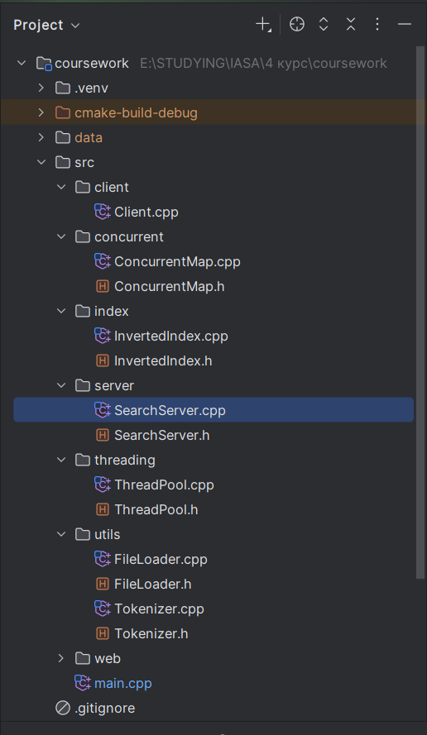
Рисунок 6 — Директорія проекту.

Нижче наведена діаграма класів:

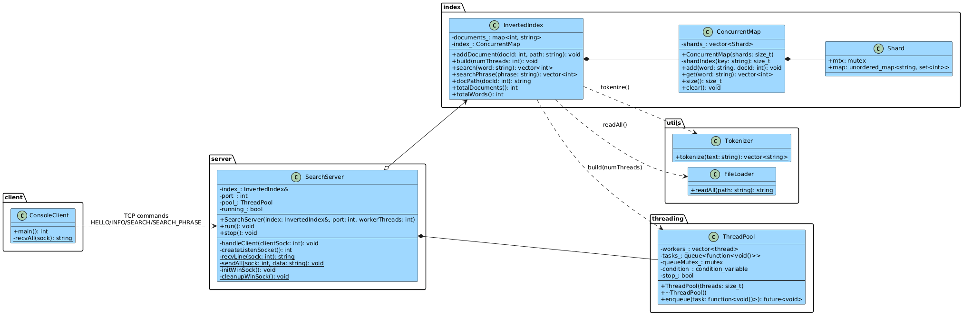Рисунок 9 — Діаграма класів.

Результат

У проєкті міститься файл README, який містить повну інструкцію з встановлення та запуску застосунку. Запуск системи здійснюється відповідно до наведених у ньому кроків.
Припускаємо, що всі необхідні залежності вже встановлені в системі користувача (CMake 3.20+, MSYS2, Node.js 18+, Python 3.10+).
Після цього достатньо перейти у будь-яку робочу директорію, клонувати туди репозиторій та виконати збірку необхідних компонентів.

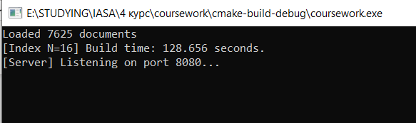
Рисунок 10 — Робота серверу

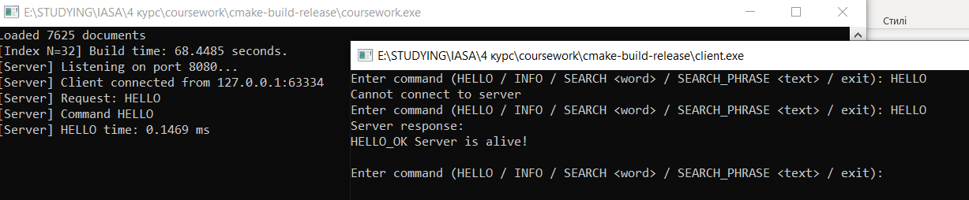
Рисунок 11 — Підключення клієнту.

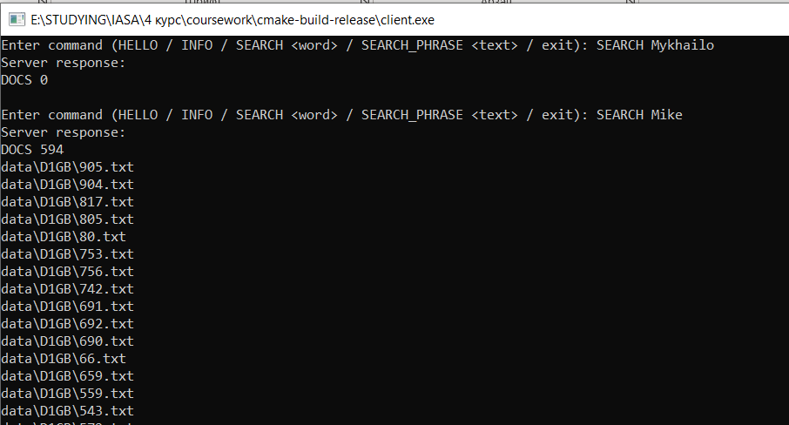
Рисунок 12 — Пошук по слову у документах.

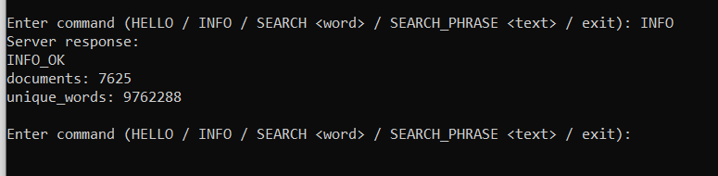
Рисунок 13 — Запит та отримання статистики.

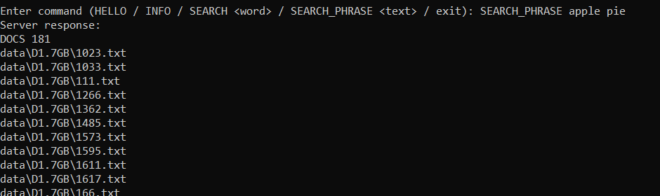
Рисунок 14 — Пошук за фразою
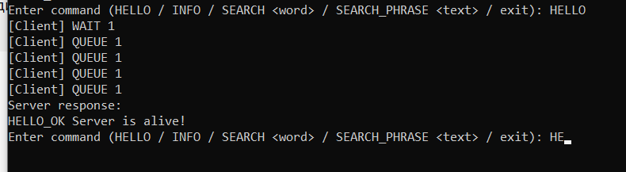
Рисунок 15 — Сервер зайнятий, клієнт очікує в черзі

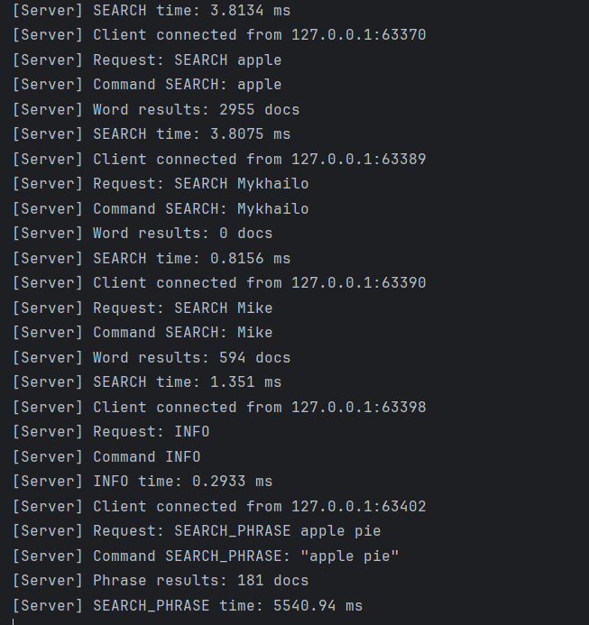
Рисунок 16 — Логи серверу

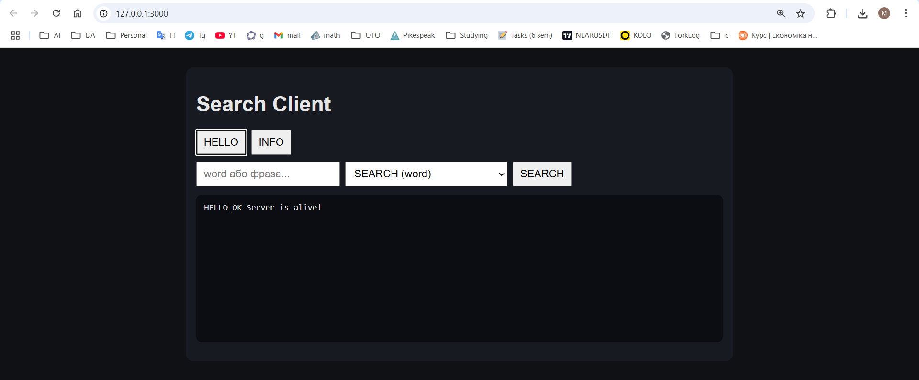
Рисунок 17 — Вигляд веб клієнту

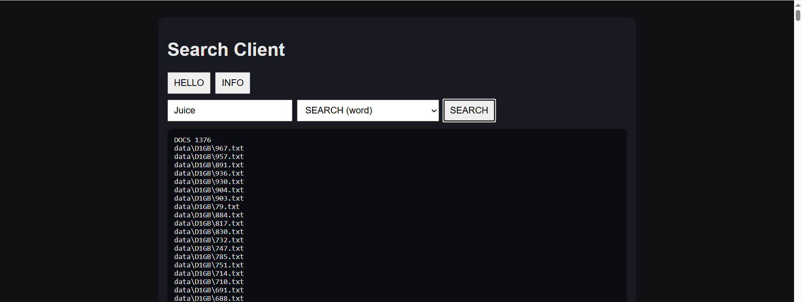
Рисунок 18 — Пошук за словом
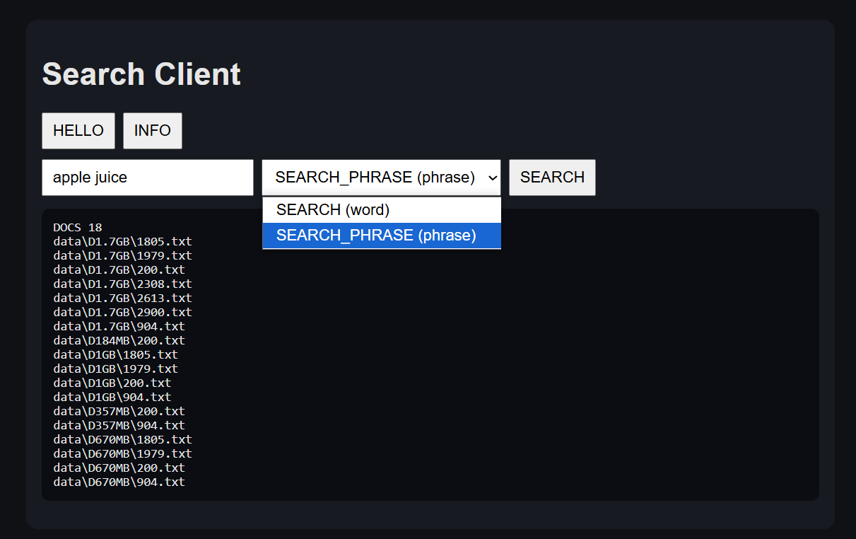
Рисунок 19 — Пошук за фразою.

Тестування
Після проведення серії тестів із різною кількістю потоків було виміряно загальний час початкового опрацювання даних - читання всіх текстових файлів та побудову інвертованого індексу.
Отримані результати наведено у таблиці: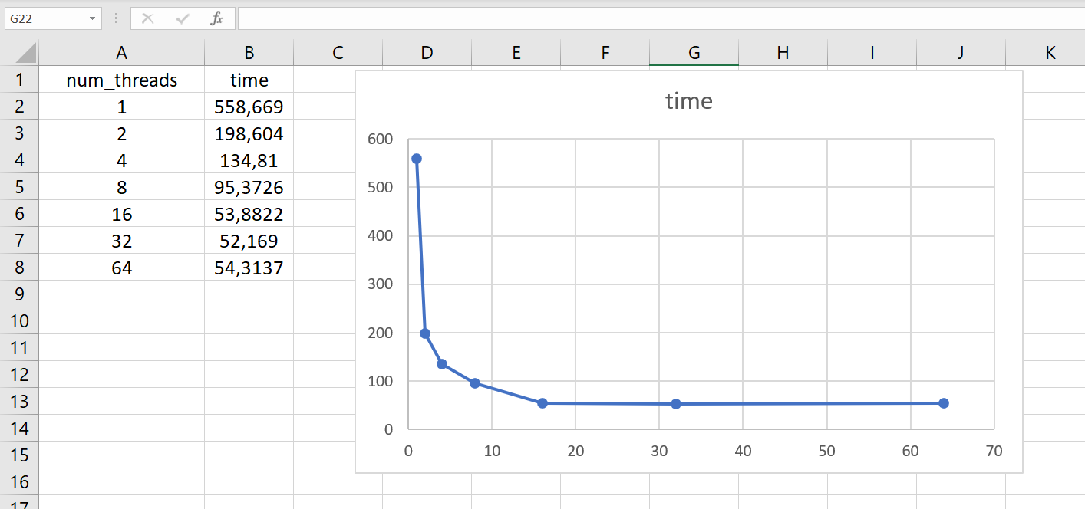
Рисунок 19 — Час побудови індексу в залежності від кількості потоків (у секундах)
Зростання кількості потоків суттєво прискорює процес побудови індексу до певного моменту.
Найбільший приріст продуктивності спостерігається у діапазоні 1 - 8 - 16 потоків: час зменшується майже в 10 разів (з ~560 мс до ~54 мс).
Починаючи приблизно з 32 потоків, подальше розпаралелювання вже не дає помітного виграшу

Далі було проведено навантажувальне тестування за допомогою locust:

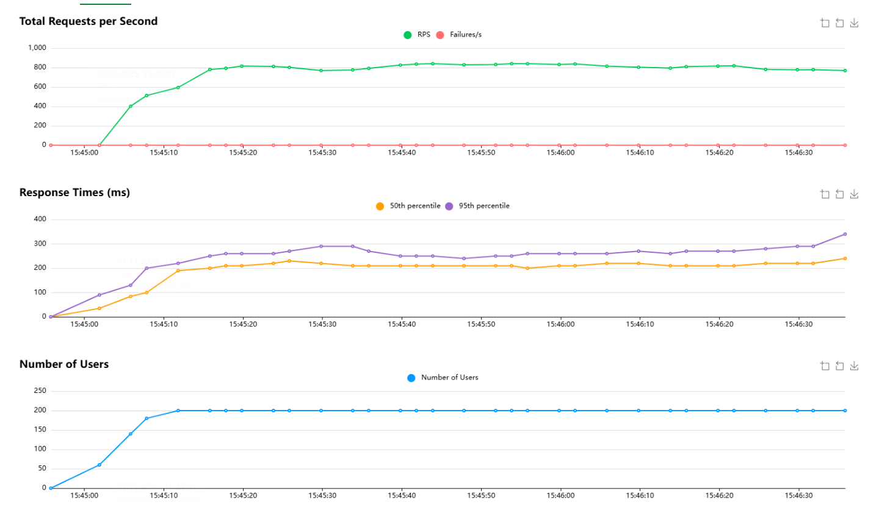
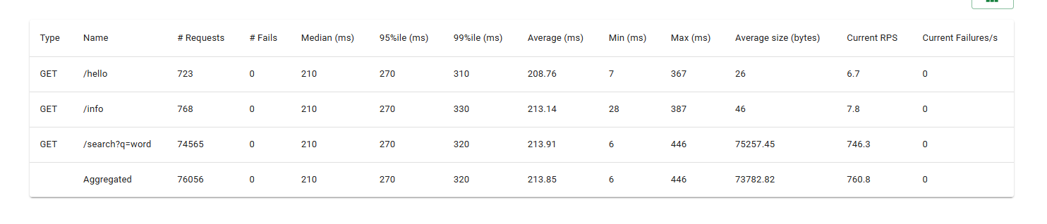
Рисунок 20 — Тест із поступовим наростанням кількості юзерів до 200 по 20 в секунду.
Під час проведення ступінчастого навантажувального тесту система демонструвала стабільну роботу та коректно обробляла збільшення кількості одночасних користувачів. Зі збільшенням навантаження загальна пропускна здатність поступово зростала та виходила на стабільний рівень, без різких коливань або збоїв.
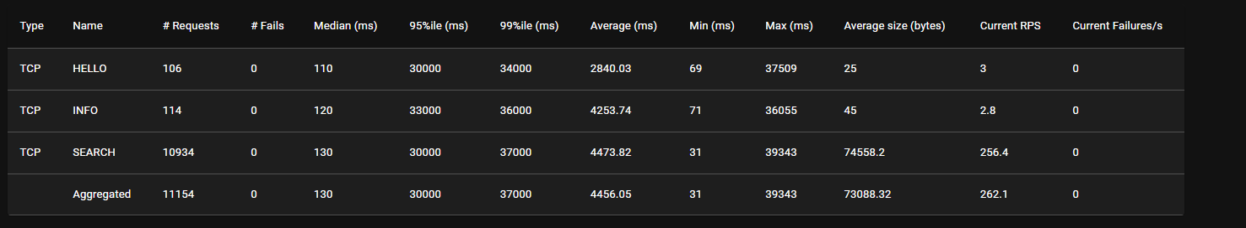
Рисунок 21 — Стрес тест на 20 тисяч юзерів по 500 в секунду.

Висновки

Джерела

- Вікіпедія, «Інвертований індекс». URL: Посилання.
- UML діаграми, JetBrains. URL: Посилання.
- Встановлення С++ компілятора. URL: Посилання.
- Locust Documentation. URL: Посилання.
- Документація по коду С++. URL: Посилання.
- Github, синтаксис ReadMe. URL: Посилання.
- Коміти в Github. URL: Посилання.
- Смайлики в Github. URL: Посилання.

Лістинг коду

Код розміщено у Github за посиланням.

